電資四10520104莊東翰

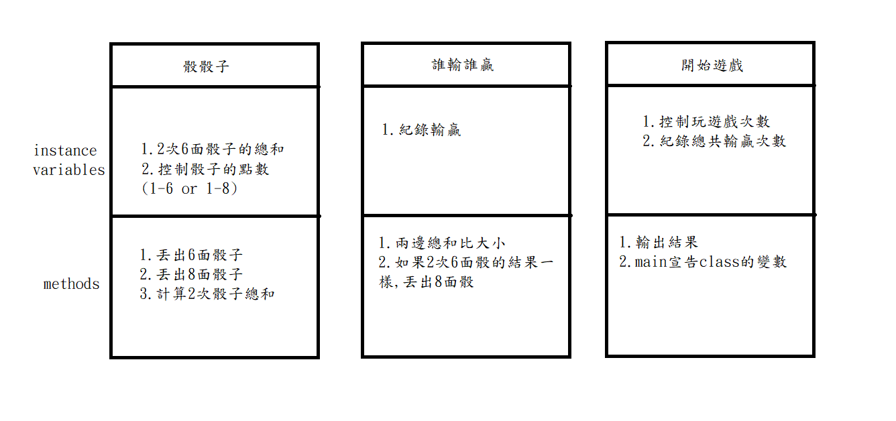Q1.

Q2.

1. 丟出6面骰和8面骰，真的只會有1~6與1~8嗎?
2. 機率真的分布均勻嗎

(實際寫出後根據觀察 不管是用(int)強制轉型或是floor結果都差不多，不見得每次都很均勻。網路有說法說用Fisher-Yates Shuffle演算法可以克服，但實際寫出來觀察也沒什麼差別。)

參考: <https://shubo.io/javascript-random-shuffle/>  
https://youtu.be/tLxBwSL3lPQ